GDB Aufgabenblatt 2

Abgegeben von Timon Back, Fabian Behrendt, Nicolai Stäger

# Aufgabe 1: Informationsmodellierung mit dem ERM

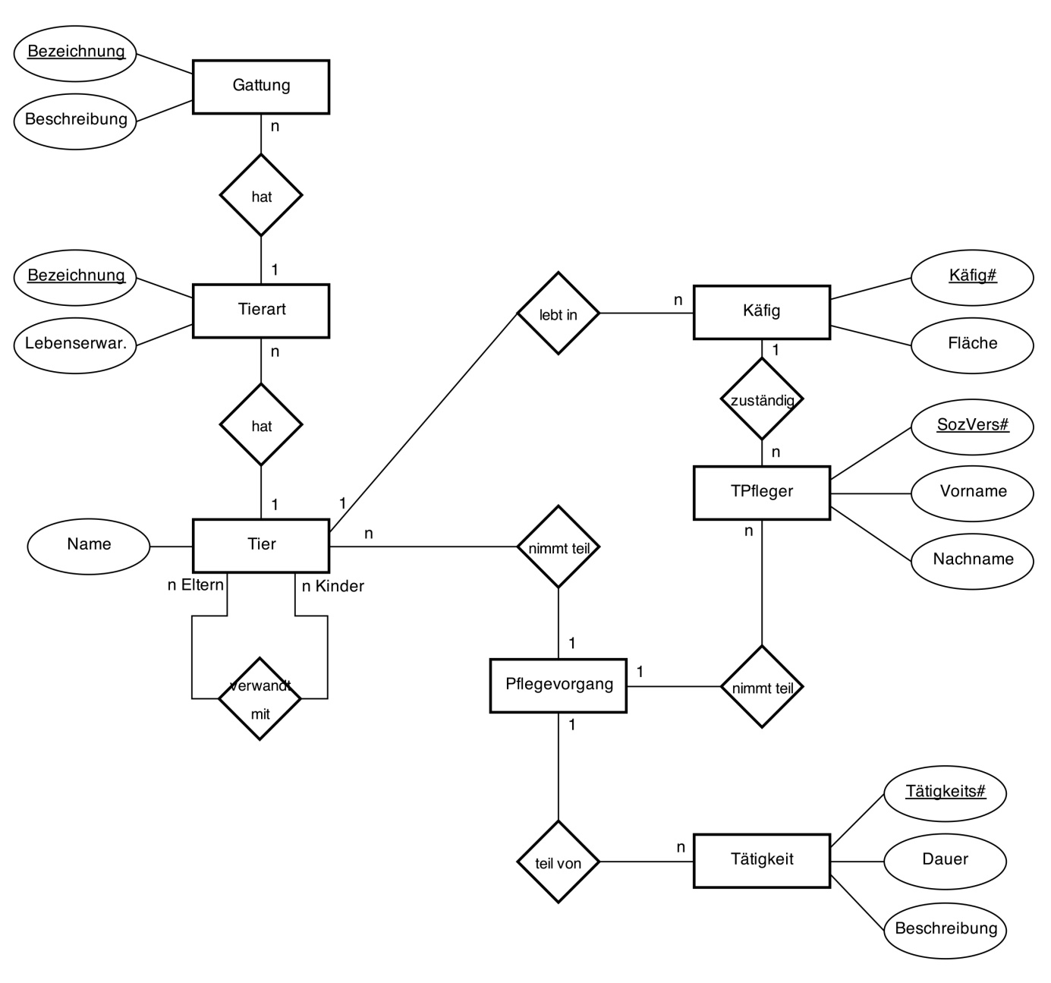

# Aufgabe 2: Informationsmodellierung: Beschreibung von ER-Modellen

## 2.A i

Beschreiben Sie die Informationen, die durch das unten dargestellte ER-Diagramm modelliert sind.

Eine Person wird über ihren Vornamen und ihren Nachnamen eindeutig identifiziert. Ein Zuhörer ist eine Person. Ebenso ist ein Erzähler eine Person. Ein Erzähler kann beliebig vielen Zuhören einen Witz erzählen. Ein Zuhörer kann sich von beliebig vielen Erzählern einen Witz erzählen lassen. Ein Witz, der erzählt wird, hat eine Pointen.

## 2.A ii

Wie viele Witze kann ein Erzähler einem ganz bestimmten Zuhörer minimal und maximal erzählen?

Ein Erzähler kann einem ganz bestimmten Zuhörer mindestens 0 und maximal 1en Witz erzählen.

## 2.A iii

Das folgende ER-Diagramm wurde um einen Entitätentyp für „Witz“ erweitert. Was lässt sich durch die abgebildete Erweiterung darstellen, was zuvor nicht dargestellt werden konnte?

Ein Erzähler kann jetzt einem Zuhörer beliebig viele Witze erzählen. Vorher konnte ein Erzähler einem Zuhörer immer nur einen Witz erzählen.

## 2.B

Beschreiben Sie die Informationen, die durch das unten dargestellte ER-Diagramm modelliert sind.

Eine Straße wird durch ihren Namen eindeutig identifiziert. Ein Haus ist in einer Straße gelegen und wird durch seine Hausnummer identifiziert, die in Kombination mit der dem Haus zugeordneten Straße global eindeutig ist. Ein Haus kann nur existieren, wenn es in einer Straße gelegen ist. In einer Straße können beliebig viele Häuser gelegen sein.

# Aufgabe 3: Schlüsselkandidaten

## 3.A

Aus der Vorlesung ist bekannt, dass ein Schlüsselkandidat eindeutig und minimal sein muss. Erläutern Sie diese beiden Eigenschaften anhand der sechs in der obigen Tabelle aufgelisteten Entitäten. Nennen Sie zudem einige Attribute (bzw. Attributskombinationen), welche im gegebenen Kontext einen Schlüsselkandidaten darstellen. Begründen Sie, warum es sich bei der Attributkombination (Vorname, Nachname) um keinen Schlüsselkandidat handelt.

Ein Schlüsselkandidat kann aus einem oder mehreren Attributen bestehen. Eindeutig bedeutet, dass das Attribut oder die Attributkombination in allen Entitäten nur einmal vorkommt. Minimal bedeutet, dass der Schlüsselkandidat nicht aus mehreren Attributen bestehen sollte, wenn ein Teil der Attribute alleine schon eindeutig ist. Ein möglicher Schlüsselkandidat wäre z.B. unter den angegebenen Entitäten das Geburtsdatum oder auch Die Kombination aus PLZ und Hausnummer. Die Attributkombination (Vorname, Nachname) ist kein Schlüsselkandidat, da sie nicht minimal ist. Der Vorname an sich wäre innerhalb der Entitäten auch schon eindeutig.

## 3.B

Werden nicht nur die sechs explizit aufgeführten Studierenden sondern eine Menge von Studenten im Allgemeinen betrachtet, dann gestaltet sich die Identifikation von Schlüsselkandidaten eher schwierig. Diskutieren Sie die Ursachen hierfür anhand von Beispielen. Welche Lösungsmöglichkeit bietet sich an?

Bei einer undefiniert großen Menge an Studenten ist die Wahl des Schlüsselkandidaten schwierig, da ein möglicher Schlüsselkandidaten zu einem späteren Zeitpunkt keiner mehr sein könnte, weil ein Student hinzugekommen ist, der in den Schlüsselattributen die gleichen Werte hat. Ein guter Schlüsselkandidat für so einen Fall wäre z.B. die Kombination aus Vorname, Nachname und Geburtsdatum. Es kann vorher nicht mit 100%iger Wahrscheinlichkeit gesagt werden, dass es nie zwei Studenten gibt, die am gleichen Tag geboren wurden und gleich heißen.

Eine beliebte Lösung für dieses Problem ist die Einführung einer Studentennummer, die im gesamten System einmalig ist und z.B. für jeden neuen Studenten einfach inkrementiert wird. Ein Student ist dann innerhalb des Systems eindeutig identifizierbar. Oftmals wird auch die E-Mail Adresse für solche Zwecke verwendet, da eine E-Mail Adresse weltweit einmalig ist.